

甘肃国邦信息科技有限公司

连续性计划

GSGB-ITSS-15-03

拟制人： 胡葛鹏宇
审核人： 兰伟东
批准人： 赵 鑫

修改记录
序号 | 新建/修改 | 拟制人 | 审核人 | 批准人 | 日期
v1.0 | 新建 | 胡葛鹏宇 | 兰伟东 | 黄益溪 | 2025.1.7

目 录
1. 前言 1
2. 计划目标与范围 1
2.1 目标 1
2.2 范围 1
3. 业务影响分析（BIA）摘要 1
4. 恢复策略 2
5. 组织与职责（应急响应小组） 2
6. 恢复流程纲要 3
7. 演练与维护计划 5
8. 附则 5

1. 前言
为有效应对可能导致公司核心运维服务长时间中断的重大故障或灾难性事件，最大限度降低对客户业务的影响，保障服务的连续性与业务韧性，根据《服务可用性和连续性管理制度》的要求，特制定本计划。本计划明确了在服务中断发生后，为恢复关键服务所需遵循的策略、流程、职责与资源，是公司业务连续性管理体系的执行蓝图。

2. 计划目标与范围

2.1 目标
在发生重大服务中断事件后，优先恢复核心业务服务，确保：
恢复时间目标（RTO）： 核心服务恢复时间不超过 4小时。
恢复点目标（RPO）： 核心业务数据丢失量不超过 1小时。

2.2 范围
本计划适用于以下被定义为关键业务服务的系统：
统一支付中台 (dream-pay)
用户中心 (dream-user)
梦网网关 (dream-gateway)

3. 业务影响分析（BIA）摘要
基于业务影响分析，关键服务的容忍最大中断时间（MTD）与恢复目标如下：
关键服务 | 最大容忍中断时间（MTD） | 恢复时间目标（RTO） | 恢复点目标（RPO） | 优先级
统一支付中台 | 4小时 | 4小时 | 15分钟 | P0（最高）
用户中心 | 6小时 | 4小时 | 1小时 | P0
梦网网关 | 6小时 | 4小时 | 1小时 | P0

4. 恢复策略
为实现上述RTO与RPO目标，采用以下恢复策略：
恢复组件 | 具体策略
数据备份 | - 数据库（MySQL）： 每日全量备份 + 每小时二进制日志增量备份，备份文件同步至异地对象存储（OSS）。
应用恢复 | - 容器化部署： 所有微服务均基于Docker镜像部署。在备用环境（如弹性ECS集群）中预先配置K8s或Docker-Compose编排文件，通过镜像仓库快速拉起服务。
中间件恢复 | - Redis： 采用主从哨兵模式。主节点故障时，优先尝试自动切换；若失败，则在备用环境部署新实例并从最新RDB备份恢复。
基础设施 | - 与云服务商（如阿里云）合约保障，在需要时能快速申请并初始化计算（ECS）、网络（VPC）与存储（OSS）资源。

5. 组织与职责（应急响应小组）
当宣布启动本计划时，自动成立应急响应小组，成员及职责如下：
角色 | 人员（岗位） | 核心职责
应急指挥 | 黄益溪（总经理） | 宣布启动/终止BCP，授权资源调配，总体决策。
技术恢复负责人 | 胡葛鹏宇（运维部） | 领导技术团队执行恢复流程，负责达成RTO/RPO目标。
运维恢复团队 | 运维部成员 | 具体执行数据恢复、应用部署、网络配置等操作。
研发支持团队 | 游天舒（研发部） | 协助排查问题根因、修复代码缺陷、验证服务功能。
客户沟通负责人 | 兰伟东（副总经理） | 负责内外部沟通，根据预案向客户及管理层通报进展。

6. 恢复流程纲要
本计划激活后，技术恢复团队应遵循以下核心流程。该流程全景图展示了从事件发生到服务完全恢复的关键阶段与决策点：

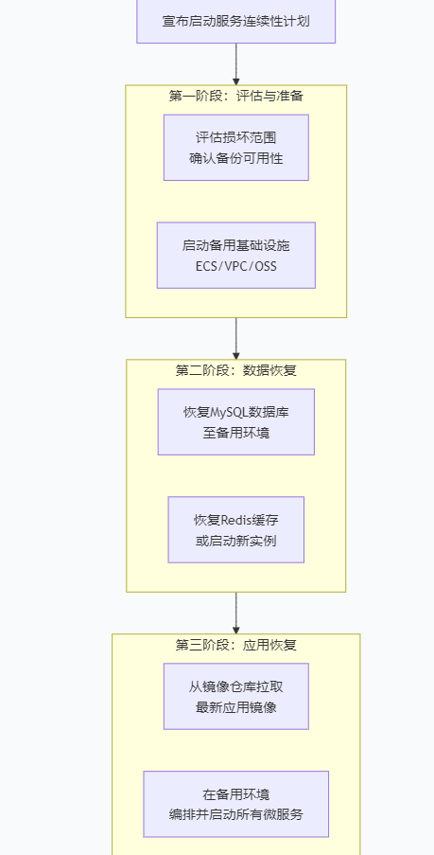

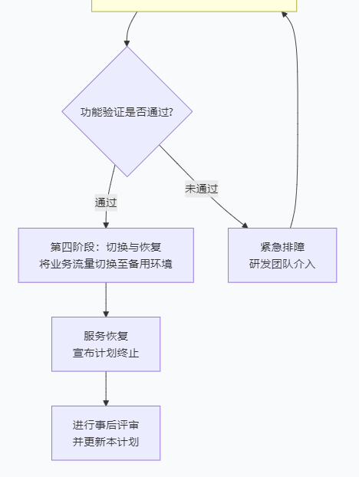

7. 演练与维护计划
演练频率： 每年至少组织一次基于本计划的桌面推演或模拟实战演练。
计划评审： 本计划每年由运维部组织评审一次，或在公司业务、技术架构发生重大变更后及时更新。
联系人清单： 应急小组所有成员的联系方式见附录，需每季度更新。

8. 附则
本计划自发布之日起生效。全体员工应熟知本计划中与自身相关的内容。未经授权，不得随意分发。

附录：
《关键系统恢复操作手册》
《应急响应小组联系人清单》
《供应商联络清单》

